Roma jFreeChart Module
HOW TO

Introduzione
Il modulo Roma jFreeChart consente di rappresentare POJO sotto forma di grafici di vario tipo, fra cui grafici a torta, a barre, a linee ecc.

Cosa posso rappresentare come grafico
Con il modulo Roma jFreeChart e' possibile rappresentare sotto forma di grafici i seguetni tipi di oggetti:
- Collection<Number>
- Collection<Collection<Number>>
- Map<Comparable<?>, Number>
- Map<Comparable<?>, Map<Comparable<?>, Number>>
- ChartRenderer
- ChartRepresentable
E' prevista in seguito l'aggiunta di array di Number e di tipi numerici primitivi

Quali tipi di grafici sono disponibili
Con il modulo Roma jFreeChart e' possibile creare i seguenti tipi di grafico:
Grafici ad area e ad area sovrapposta:
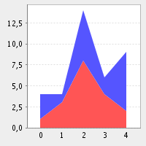
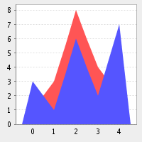

Grafici a barre e a barre sovrapposte, 2D e 3D:

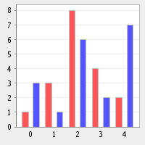
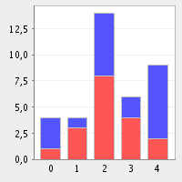

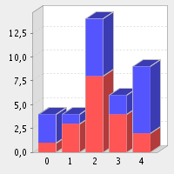
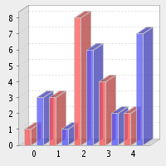

Grafici a linee 2D e 3D:

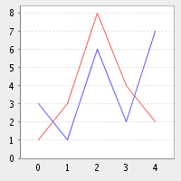
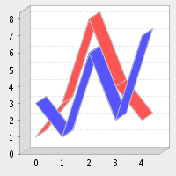

Grafici a torta 2D e 3D:

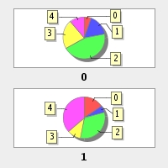
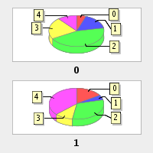

Grafici a ragno:

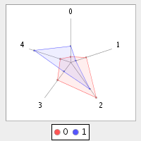

Installare il modulo di Chart
Per utilizzare il modulo Roma Chart jFreeChart occorre procedere, come per qualunque altro modulo, all'istallazione del modulo ed alla registrazione del modulo per il progetto corrente.
Per l'installazione del modulo e' sufficiente scaricare i binari e copiarli nella cartella ROMA_HOME.
Una vola completata completata questa operazione e' possibile aggiungere il modulo Chart jFreeChart al progetto corrente lanciando la seguente istruzione da una shell:

roma add chart-jfreechart

Renderizzare un grafico
Una volta installato il modulo sul progetto corrente, e' possibile renderizzare oggetti sotto forma di grafici, semplicemente dicharando il tipo di rendering RENDER_CHART:
Presentiamo un semplice esempio in cui renderizziamo una lista di Integer come un grafico

...

public class MyClass{

@ViewField(render = ViewConstants.RENDER_CHART)
private List<Integer> myChart;

public MyClass(){
myChart = new ArrayList<Integer>();
myChart.add(1);
myChart.add(5);
myChart.add(3);
}

// TODO add here getters and setters
....
}

Mappe e collezioni
Come abbiamo visto nell'esempio precedente, e' possibile utilizzare Collections e Maps per costruire semplici grafici.
Riportiamo una breve descrizione del comportamento di default che Roma adotta nel renderizzare vari tipi di collezioni e mappe
Renderizzare Collection<Number>
Una Collection<Number> viene renderizzata come un grafico a barre 3D in cui il primo elemento della collezione e' l'elemento etichettato come 0 nel grafico, il secondo elemento come 1 ecc.
L'altezza delle barre e' il valore di ciascun element della collection
Renderizzare Collection<Collection<Number>>
Una Collection<Collection<Number>> viene renderizzata come un grafico a barre 3D a gruppi in cui il primo gruppo rappresenta i primi elementi delle collezioni “interne” e cosi' via; ogni sotto-collezione viene rappresentata con un colore diverso

Renderizzare Map<Comparable<?>, Number>
Una Map<Comparable<?>, Number> viene rappresentata come un grafico a barre 3D in cui ciascuna entry viene utilizzata come elemento del grafico, avente come etichetta il toString() della chiave e come valore il valore associato alla chiave.
Renderizzare Map<Comparable<?>, Map<Comparable<?>, Number>>
Una Map<Comparable<?>, Map<Comparable<?>, Number>> viene rappresentata come un grafico a barre 3D che rappresenta la composizione di tutti i sotto grafici delle sotto mappe. Ciascuna chiave della mappa “esterna” viene utilizzata per identificare un sottoinsieme del grafico (un colore ed un nome nella leggenda) .

La classe ChartRenderer
Per renderizzare grafici semplici e' sufficiente utilizzare Maps o Collections. Tuttavia, se si desidera avere un maggior controllo sui parametri caratterizzanti un grafico (dimensioni, tipo, orientazione ecc.) e' possibile utilizzare la classe ChartRenderer.
Con un piccolo esempio mostriamo come sia possibile rappresentare un grafico complesso come grafico a ragno e ridimensionarlo a piacimento
...

public class MyClass{

@ViewField(render = ViewConstants.RENDER_CHART)
private ChartRenderer myChart;

public MyClass(){
myChart = new ChartRendererImpl();
renderer.setPoint("x", "a", 1);
renderer.setPoint("x", "b", 2);
renderer.setPoint("x", "c", 3);
renderer.setPoint("y", "a", 4);
renderer.setPoint("y", "b", 1);
renderer.setPoint("y", "c", 2);

EditableRenderOptions options = EditableRenderOptions.newInstance();
options.setWidth(300);
options.setHeight(300);
options.setType(RenderOptions.CHART_TYPE_SPIDER);
myChart.setOptions(options);

}

// TODO add here getters and setters
....
}

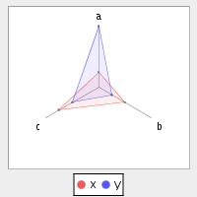
Il risultato ottenuto e' il seguente:

L'interfaccia ChartRepresentable
E' possibile rendere un proprio oggetto renderizzabile come grafico implementando l'interfaccia ChartRepresentable:

public interface ChartRepresentable {
public ChartRenderer generateGraph();
}

il metodo dell'interfaccia deve ritornare l'oggetto che sara' renderizzato al posto dell'oggetto corrente quando viene specificato il render type ViewConstants.RENDER_CHART

La classe ChartViewer
La classe ChartViewer e' un semplice cruscotto che permette di manipolare la rappresentazione di un grafico tramite GUI, modificandone dimensioni, tipo, orientazione ecc.

Utilizzare il Chart Module per costruire immagini
Il modulo Roma Chart jFreeChart puo' essere utilizzato anche per costruire immagini che poi possono essere manipolate programmaticamente.
Per ottenere un'immagine da un oggetto ChartRenderer e' possibile procedere in questo modo:

ByteArrayOutputStream outputStream = new ByteArrayOutputStream();
ChartRenderer renderer = getMyRenderer(); //generate a chart
renderer.render(outputStream);
byte[] image = outputStream.toByteArray();

Il risultato e' una rappresentazione a byte di un'immagine PNG.
Se si vuole ottenere un grafico da collezioni o mappe e' possibile utilizzare la classe ChartHelper che fornisce una serie di metodi statici per renderizzare immagini a partire da queste ultime.

Indice generale
Introduzione 1
Cosa posso rappresentare come grafico 1
Quali tipi di grafici sono disponibili 1
Installare il modulo di Chart 3
Renderizzare un grafico 4
Mappe e collezioni 4
La classe ChartRenderer 5
L'interfaccia ChartRepresentable 6
La classe ChartViewer 6
Utilizzare il Chart Module per costruire immagini 6

